## **荧光系列 —— Regatta 与 Time Fast II**

***合作艺术家：Floriano Castaldi***

L’Epée 1839 与技艺精湛的汽车彩绘艺术家 **Floriano Castaldi** 携手，运用独特绘画技法，打造兼具铬面光泽与鲜艳色彩的表面效果。作品呈现出独一风格的材质质感，既展现技术精湛，又体现大胆的艺术创造力，将时计转化为真正的动态机械艺术品。

## **关于艺术家 Floriano Castaldi**

艺术家 **Floriano Castaldi** 展示了他独创的 **铬面技法**——一种探索金属反射与材质幻象的新型绘画方式。跨越多种媒介，他以光线、深度与质感为表达手段，创造出具有强烈铬面视觉效果的作品。该系列作品挑战观者对图像、表面与感知的认知，处于当代艺术与技术实验的交汇之处。

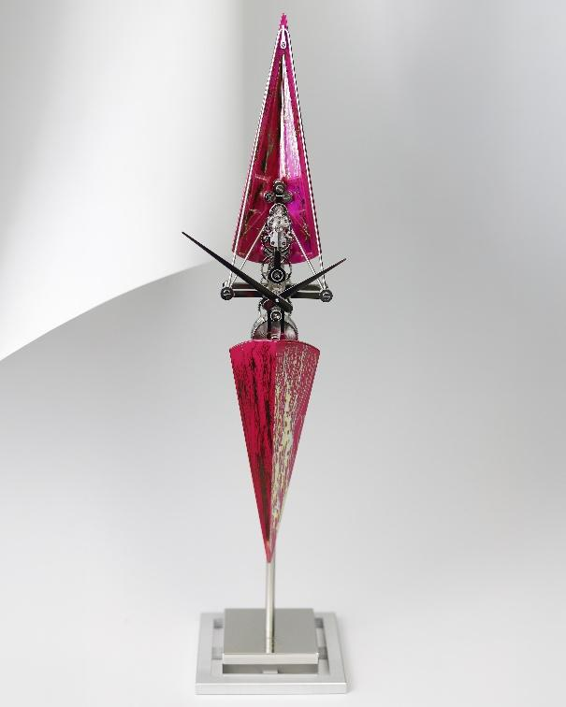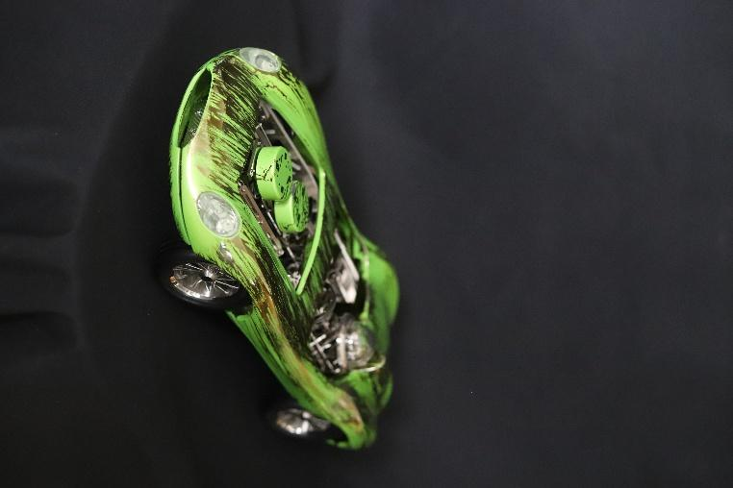

## **技术规格**

### 荧光 Regatta

* 尺寸与重量：高 518 mm，底座 120 mm × 120 mm，重量 1.75 kg
* 功能：时、分显示
* 机芯：L’Epée 1839 自制机械机芯，8 日动力储存
* 材质与修饰：镀钯黄铜、不锈钢、铝材，特殊喷漆工艺